
SESSION JANVIER 2021
Bachelier en Informatique de Gestion
Catégorie économique
Nom : UE : 301
Prénom : AA : Technologies Internet
Groupe : Bloc : 3
Nom de l’enseignant : PALERMO O.
__________________________________________________________________

Examen de technologies Internet :

Programme de parrainage /20
- Objectif
L’objectif de cet examen sera d’élaborer un logiciel qui permettra de mettre en place un système de parrainage.
L’idée est la suivante : un client peut parrainer ses proches. Au plus un client en ramène d’autres, au plus il recevra de cadeaux. En effet, lorsqu’un client en ramène cinq autres ; il aura le droit d’empocher un cadeau.
Les personnes qui souhaitent être parrainées le signaleront au magasin concerné en mentionnant leur nom et celui de leur parrain. Un client peut très bien ne pas avoir de parrain.
D’un point de vue technique, la création de l'application se déroulera en deux phases :
- Un serveur développé en C# et ASP.NET Core qui proposera un Web API pour exposer ou modifier les informations contenues de la base de données (en SQL Server).
- L’interface graphique côté client sera codée avec l’aide du framework Angular.

- Consignes pour rendre les projets
Deux projets seront créés : l’un en C#, ASP.NET, SQL Server et l’autre en Angular.
Ceux-ci devront respectivement se trouver dans deux dossiers compressés "examenASPNOMPrenom" et "examenAngularNOMPrenom". Au final, une seule archive « examenNOMPrenom » devra les contenir.
Dans le dossier "examenASPNOMPrenom", vous placerez un fichier SQL où résideront les requêtes de création de tables ainsi que des requêtes d’insertion de données. Le fichier SQL se nommera « setup.sql ».
Avant de mettre en ligne vos fichiers sur la plateforme ConnectED, vous prendrez soin de compresser vos dossiers et d’exclure le dossier node_modules de votre projet Angular.

- Au sujet de l’évaluation
L’évaluation se basera sur le tableau suivant :
Parties à évaluer | Note | Explications
SQL | 3 | Requêtes de créations de tables et de données.
Cas d’utilisations | 15 | Au total, il y a six cas à développer. Chaque cas vaut 2,5 points. Voici les critères de cotations :  - Non effectué : 0  - Interface graphique uniquement : 0,75  - Interface graphique qui fonctionne avec des bugs : 1,5  - Interface graphique fonctionnelle, mais reste perfectible (manque des informations, de clarté ou il reste quelques bugs) : 2  - Tout est fonctionnel et clair : 2,5
Ergonomie et feed-back | 2 | Voici les critères de cotations :  - Pas de design : 0  - Seul le design est présent : 0,5  - Point précédent + routes : 1  - Point précédent + feed-back quand on valide des données + rafraîchissement : 1,5  - Point précédent + messages d’erreurs pour guider l’utilisateur : 2

- Caractéristiques de l’abstraction des données
Une personne peut recevoir zéro ou plusieurs cadeaux. Une personne peut intégrer l’identifiant d’une autre personne. En agissant de la sorte, nous lui déterminons son parrain.
Un cadeau peut être reçu par zéro ou plusieurs personnes.
Ci-dessous se trouve un schéma de type entité-relation :
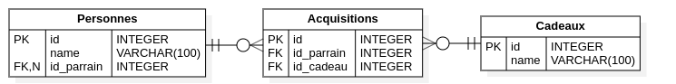
Quelques notations à savoir :
- PK : clé primaire ;
- FK : clé étrangère ;
- N : peut valoir nul.

- Cas d'utilisations à produire
Ci-dessous se trouve un diagramme de cas d’utilisation démontrant les fonctionnalités à accomplir.
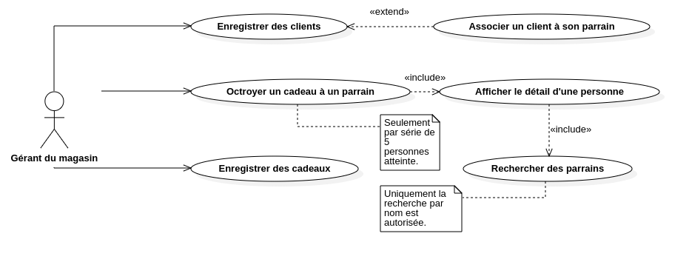
Pour éviter que la compréhension de l’analyse pose un quelconque problème, voici quelques informations supplémentaires :
- Quand le gérant enregistre des clients, il peut directement lier le nouveau client à un parrain déjà existant.
- Quand le gérant octroie un cadeau (en respectant le contenu de la note se trouvant sur le diagramme), il doit d’abord afficher le détail du parrain. Justement, pour afficher le parrain, il doit le rechercher.

Le cas « Afficher le détail d’une personne » sera résolu de la manière suivante : le détail affichera le nom de la personne, le nombre de personnes qu’elle a parrainées et les cadeaux déjà reçus.

Il faut uniquement prendre en considération les personnes directement parrainées par leur parrain.

